**Dashboard 1 do curso de Visualização**

**e análise de dados com Power BI**

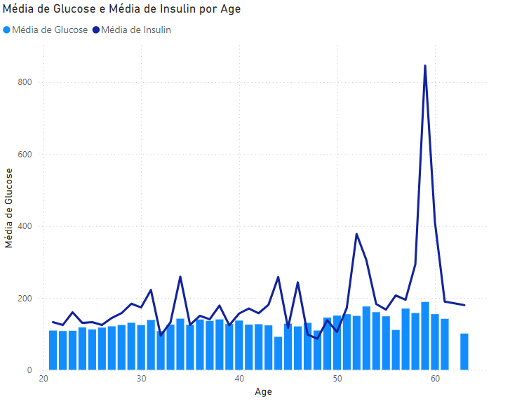

Média de glicose e média de insulina no sangue de acordo com a idade.

Mediana da pressão arterial, mediana de glicose de acordo com a idade.

Dataset fornecido pelo site Kaggle (site com base de dados para fins acadêmicos).

Fonte: https://www.kaggle.com/datasets/akshaydattatraykhare/diabetes-dataset